 | XVIII Seminário Nacional de Distribuição de Energia Elétrica  SENDI 2008 - 06 a 10 de outubro  Olinda - Pernambuco - Brasil

Título do Trabalho Técnico [Você Sabia. . . Comunicação comercial simples, clara e objetiva. ]

Jailma Melo Verçosa | Maria Carmem Cal | Olívia Luduvice
Coelba | Coelba | Coelba
jvercosa@coelba.com.br | mcal@coelba.com.br | oluduvice@coelba.com.br

Palavras-chave
Comunicação Interna
Conhecimentos
Correio
Linguagem
Você Sabia

Resumo

A dinâmica das mudanças conceituais, regulatórias e mercadológicas atuais influenciam externa e internamente as concessionárias, neste cenário foi criado o projeto Você Sabia . . . com a finalidade de dar suporte, promover e estimular a multiplicação dos conhecimentos vinculados à área comercial.

Este projeto visa promover a divulgação de informações e noticias vinculadas aos processos comerciais, incrementando o conhecimento das práticas comerciais, promovendo maior envolvimento, participação e satisfação dos diversos colaboradores, capacitando-os a disseminar uma cultura voltada para a multiplicação das melhorias implementadas nos processos comerciais da Coelba, a todas as pessoas de seu relacionamento, seja sua família, vizinhos ou colegas de trabalho.

Tem foco na utilização de uma linguagem clara e objetiva motivando à leitura, facilitando o entendimento dos conteúdos e estimulando o leitor a aprofundar o conhecimento dos temas de seu interesse através dos documentos normativos da empresa. Os temas abortados visam capacitar os colaboradores quanto aos aspectos da legislação básica do setor, venda e comercialização de energia, uniformização de informações e procedimentos comerciais. Para atingir todo o público utilizamos 3 canais de divulgação, ferramenta Popup, correio interno e e-mail.

A aceitação do público e confirmação dos conhecimentos adquiridos foram registrados nos feed-back dos colaboradores de cada assunto divulgado.

1. Introdução

Este projeto tem como objetivo principal divulgar informações e notícias comerciais, incrementando o conhecimento das ações desenvolvidas pelos processos comerciais da Empresa promovendo maior envolvimento, participação e satisfação dos diversos colaboradores, capacitando-os a disseminar uma cultura voltada para a multiplicação das melhorias implementadas nos processos comerciais da Coelba, a todas as pessoas de seu relacionamento, seja sua família, vizinhos ou colegas de trabalho.

Para a implementação deste projeto, foi definido os principais temas comerciais e específicos do atendimento a serem abordados, a linguagem a ser utilizada, a forma de divulgação mais eficiente, o lançamento do projeto e logomarca, a dinâmica de trabalho e criação do material a ser divulgado.

O modelo de acompanhamento do projeto Você Sabia ... considera também a avaliação dos temas em relação a conjuntura atual, priorizando os temas com mudanças recentes e/ou de maior impacto para a população e clientes internos.

2. Desenvolvimento

A marca deste trabalho é fazer uma divulgação de temas comerciais numa linguagem clara e objetiva, motivando a leitura através de mensagens curtas e de uma ferramenta de visualização automática, tendo sempre como foco ampliar o conhecimento do cliente interno capacitando-o assim para melhor esclarecer sobre o negócio da sua empresa aos clientes externos, seja ele seu parente, vizinho, etc...

2.1 Temas
São trabalhados temas relacionados aos processos comerciais, legislação básica do setor, serviços e produtos comerciais, experiências do Atendimento Comercial, campanhas promocionais. Além de temas para desenvolvimento de habilidades e técnicas de atendimento, orientando para posturas e atitudes adequadas dos colaboradores quando do relacionamento com o cliente.

Principais temas elencados :
- Baixa Renda
- Cliente Livre
- Benefício Irrigante
- Universalização
- Leitura e Faturamento
- Negativação
- Prazos de Ligações e Religações
- Telecobrança

2.2 Linguagem

As mensagens são elaboradas em linguagem clara e objetiva motivando à leitura e entendimento dos conteúdos pertinentes a área comercial bem como, estimulando o leitor a aprofundar o conhecimento dos temas de seu interesse através dos documentos normativos, apresentações e/ou outros materiais já disponíveis no disco corporativo.
Neste aspecto o foco é traduzir os conceitos e aspectos regulatórios numa linguagem de fácil entendimento.

2.3 Divulgação

Para garantir atingirmos todo o público proposto no projeto utilizaremos três canais de divulgação

a. Ferramenta Popup - Janela com mensagem de texto que aparece na tela principal do Correio eletrônico interno toda vez que inicializado/acessado por todos os usuários. Favorece grande índice de visitas/leitura com impacto visual e ideal para a divulgação dos processos comerciais na Empresa. É a ferramenta preferencial do projeto, embora possua limite de tamanho para utilização.

b. Ferramenta Coelba Informa – Padronização de mensagens de texto com público alvo definido pelo coordenador do projeto, em formato A4 garante a abrangência total do assunto a ser abordado , utilizado quando a ferramenta anterior – Popup não comporta o texto pelo volume de informação do tema.

c. E-mail – Ferramenta utilizada para divulgação aos parceiros terceirizados que atuam na área Comercial e de Operações

2.4 Lançamento do Você Sabia. . .

No lançamento da campanha deste projeto, foram implementadas as seguintes etapas:

- Criação de Logomarca, ver imagem 1;
- Divulgação Popup/ Coelba Informa;
- Distribuição de Peças Promocionais: Cartazes, Banner (Circuito Aberto e Agências de Atendimento), ver imagem 2;
- Apresentação do projeto (Apresentação Agência Metropolitana e Agências Regionais);
- Reuniões com Gestores de Unidades Comerciais “trabalhando” temas e aspectos prioritários para novas sugestões divulgação no Projeto;

2.5 Dinâmica do projeto Você Sabia ...

O projeto é gerenciado pela área de Procedimentos Comerciais em parceria com a área de Comunicação Interna.
Além da própria área de Procedimentos Comerciais sugerir os assuntos a serem abordados, também são incorporados temas das demais Superintendência da empresa. Todas estas sugestões são agrupadas num Banco de Demanda de Informações.

- Avaliação das sugestões/temas – As sugestões recebidas são avaliadas e classificadas por tema comercial.
- Construção das mensagens – As mensagens são elaboradas num padrão de clareza e objetividade característico do programa, buscando sempre manter uma quantidade de palavras, tamanho do texto que possa ser utilizado a ferramenta Popup. .
- Manutenção do Banco de Mensagens – Após a construção, as mensagens são mantidas no banco para posterior priorização de envio.
- Priorização da divulgação - Cada mês é definido um tema geral para ser desenvolvido em textos semanais de acordo com o cenário atual, necessidade das Superintendências e seus clientes internos.
- Seleção da mensagem - Mediante avaliação do processo e cenário atual, é selecionada as mensagens que irá compor o cronograma do mês.
- Divulgação da mensagem em: Você Sabia . . . - A divulgação é realizada através da área de Comunicação Interna preferencialmente através da ferramenta Popup.

Imagem 1 – Logomarca

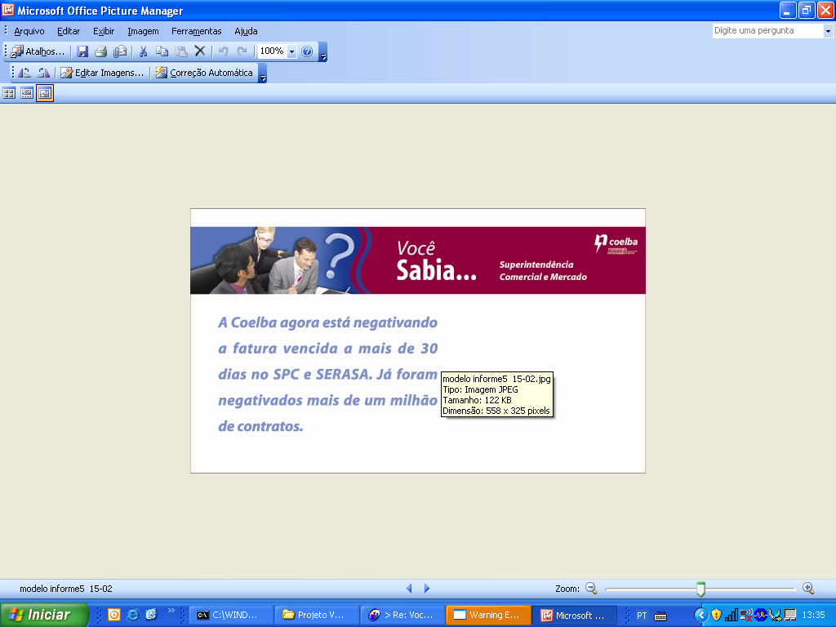
Você Sabia...

Clientes e colaboradores da COELBA podem localizar os endereços das Agências e Credenciados Coelba Serviços, para atendimento comercial no site da Coelba, www.coelba.com.br, clicando no link Orientação ao Cliente, Canais de Atendimento.

Imagem 2 – Banner

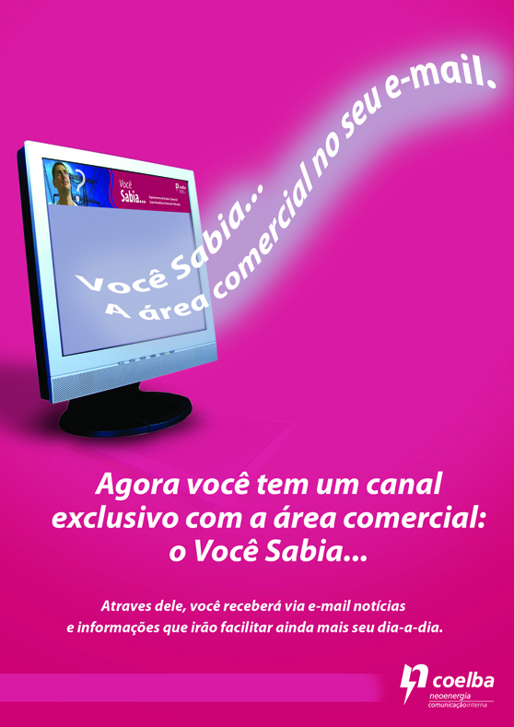

Imagem 3 – Gráfico resultado

Imagem 4 – Temas abordados

Mês | Tema
nov/07 | Cadastro
dez/07 | Faturamento
jan/08 | Baixa Renda
fev/08 | Mudança de Titularidade
mar/08 | Coelba Serviços - Campanha
abr/08 | Revisão Tarifária

3. Conclusões

A divulgação de informações e noticias vinculadas aos processos comerciais, disponibilizou de novembro/07 até abril/08 notícias e conhecimentos para os colaboradores que atuam nas diversas áreas da Empresa através de textos referentes aos temas: Cadastro, Faturamento, Baixa Renda, Coelba Serviços, Mudança de Titularidade e Revisão Tarifária numa linguagem clara e objetiva.

O resultado deste Canal de Comunicação Interna: Você Sabia ... pode ser comprovado na eficiência da linguagem, pela quantidade de registros e contatos referentes as informações veiculadas através deste canal, conforme registro apresentado na imagem 3.

Por outro lado os feedback recebidos de diversas áreas da empresa podem comprovar a carência de informações que nosso cliente interno possui, o que atesta a abrangência desta ferramenta.

“Informativo simplificado, utiliza linguagem de fácil entendimento , que veicula informações relevantes da organização de forma simples, concisa, clara e veloz. Adequado para divulgar informações relevante a todos os colaboradores, independente da sua lotação ou posto de trabalho . Nivela os conhecimentos, dissemina informações e esclarece possíveis dúvidas relativas aos processos/ projetos/ normativos ou informações relevantes .
Adm. Selma Medrado”

Considerando-se a dinâmica do nosso negócio, a complexidade dos temas e conceitos trabalhados, podemos então confirmar a aplicabilidade e eficiência desta ferramenta de comunicação interna como instrumento de multiplicação de conhecimentos vinculados a área comercial proporcionando a todos os integrantes da Empresa a valorização da melhoria dos processos comerciais, incrementando o relacionamento interno e personalizado com os nossos clientes.

